Уважаемые коллеги!
В регионах усиливаются меры по предотвращению распространения COVID – 19.
Мы подготовили для Вас шаблоны объявлений для размещения при входе в аптеку/аптечный пункт.
Помните, что статьей 20.6.1. КоАП РФ установлена административная ответственность за невыполнение правил поведения при чрезвычайной ситуации или угрозе ее возникновения в виде штрафов на юридических лиц от ста до трехсот тысяч рублей.

Выберите нужные картинки (маска + перчатки или просто маски), впишите № и дату указа губернатора Вашего региона и создайте свое объявление из предложенного шаблона.
Будьте здоровы!
ООО «Фармконсалтинг»

Если обязательный масочно - перчаточный режим:
Уважаемые покупатели!
В соответствии с Указом Губернатора ____________ области от__________ № _______ в связи с распространением COVID - 19
в помещении аптеки необходимо находиться в маске и перчатках.
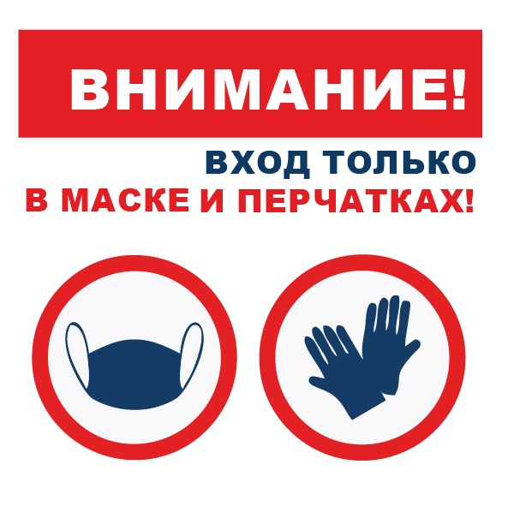

Если обязательны маски:
Уважаемые покупатели!
В соответствии с Указом Губернатора ____________ области от__________ № _______ в связи с распространением COVID - 19
в помещении аптеки необходимо находиться в маске
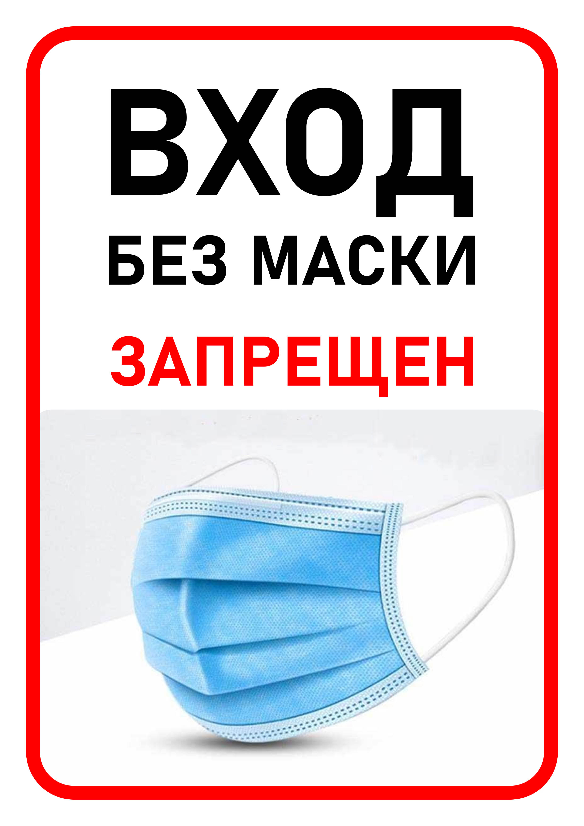

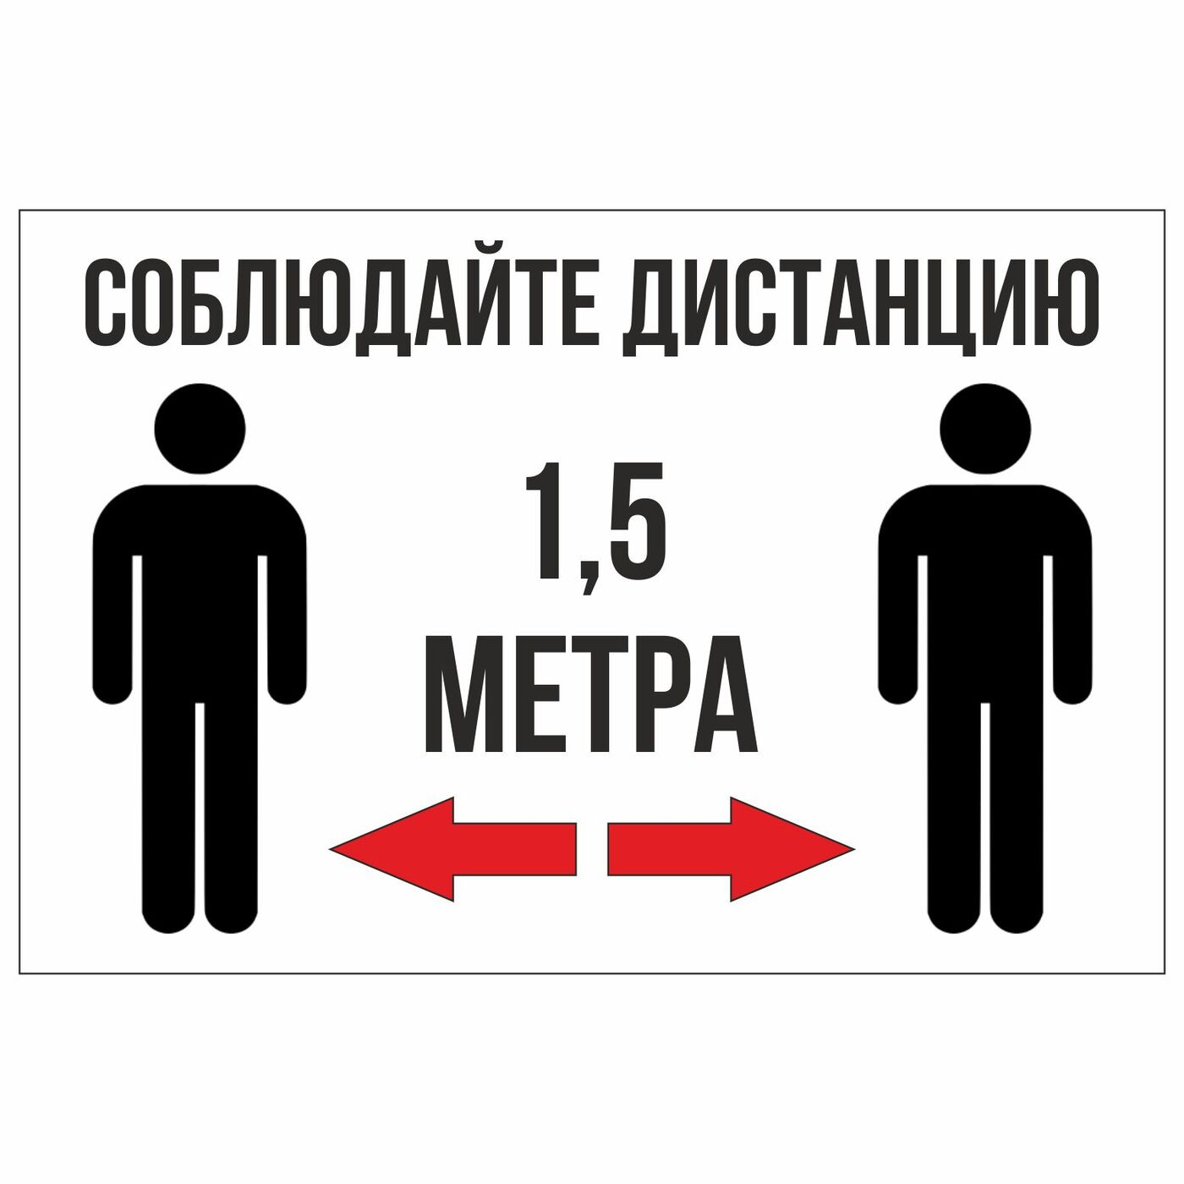

Берегите себя и своих близких!

